UNIVERSIDAD TECNOLÓGICA DE MINERAL DE LA REFORMA

Planeacion del proyecto
RadioHuasteca
Plataforma Web de Radio Comunitaria Indígena de Baja Conectividad

Integrantes:
Marco Antonio Ruvalcaba Reyes
Erick Angel Tenorio Alcantara

Materia:
Integradora II

Docente:
Mtro. Alfonso Naranjo Anaya

Índice General
1. Introducción 4
2. Objetivo de la Planeación 4
3. Descripción del Proyecto 4
4. Metodología de Desarrollo 4
4.1 Metodología Seleccionada 4
4.2 Justificación de Scrum 5
4.3 Artefactos Scrum 5
5. Organización del Equipo 5
5.1 Roles Scrum 5
5.2 Responsabilidades Técnicas 6
6. Alcance del Proyecto 8
6.1 Alcance Incluido 8
6.2 Fuera de Alcance 8
7. Requerimientos 9
7.1 Requerimientos Funcionales 9
7.2 Requerimientos No Funcionales 10
8. Product Backlog 11
9. Criterios de Aceptación 12
9.1 Criterios Generales 12
9.2 Criterios Específicos 12
10. Definition of Ready 12
11. Definition of Done 13
12. Planeación de Sprints 13
12.1 Calendario General 13
12.2 Sprint 1 14
12.3 Sprint 2 14
12.4 Sprint 3 15
12.5 Sprint 4 15
12.6 Sprint 5 15
13. Tablero de Trabajo 16
13.1 Límites de Trabajo en Progreso (WIP) 16
14. Ceremonias Scrum 17
14.1 Formato de Daily Scrum 17
15. Plan de Riesgos 17
16. Plan de Calidad 18
17. Entregables 18
18. Control de Cambios 19
19. Documentación del Sprint 1 19
3.1 Arquitectura técnica y viabilidad 21
7.3 Flujogramas del proyecto 21
7.3.1 Consulta de audios y avisos por el habitante 22
7.3.2 Participación ciudadana y moderación de notas de voz 23
7.3.3 Carga y administración de contenidos 24
5.3 Plan de interacción con interesados 24
6.3 Priorización del producto: MVP y segunda prioridad 25
MVP obligatorio 25
Segunda prioridad 25
16.1 Indicadores clave de medición (KPIs) 25
8.1 Matriz de trazabilidad 26
17.1 Recomendaciones para la implementación 27
27

1. Introducción
RadioHuasteca es una propuesta para crear una plataforma web de radio comunitaria para la comunidad indígena de Santa Ana Hueytlalpan, Hidalgo. El proyecto busca facilitar el acceso a información ejidal, avisos de emergencia, convocatorias, trámites, contenidos culturales y cápsulas de audio, traducción en español y Hñähñu.
El proyecto se enfoca en usuarios con conectividad limitada, dispositivos móviles de gama baja y distintos niveles de alfabetización digital. Por ello, la plataforma será diseñada bajo un enfoque mobile-first, con uso de iconografía, reproducción de audio comprimido, interfaz sencilla y contenido bilingüe.
Este documento explica la planeación necesaria para organizar el trabajo del proyecto, controlar sus actividades, establecer responsabilidades, priorizar funcionalidades y entregar incrementos funcionales durante un periodo de 12 semanas.

2. Objetivo de la Planeación
El objetivo de esta planeación es organizar el desarrollo de RadioHuasteca mediante Scrum, definiendo el alcance, los requerimientos, los roles, las actividades, el Product Backlog, el calendario de Sprints, los riesgos, los criterios de aceptación y los entregables.
Con esta planeación el equipo podrá controlar el avance del proyecto, evite desarrollar funcionalidades fuera del alcance, mantenga evidencias de cada entrega y valide progresivamente que la solución responde a las necesidades de comunicación comunitaria, inclusión lingüística y baja conectividad.

3. Descripción del Proyecto
RadioHuasteca será una plataforma web de radio comunitaria basada en cápsulas de audio pregrabadas. Permitirá consultar avisos comunitarios, información ejidal, convocatorias agrícolas, trámites, noticias, eventos y contenidos de memoria oral.
La plataforma contará con dos áreas principales:

Área | Descripción
Área pública comunitaria | Espacio abierto para habitantes, migrantes y usuarios interesados en consultar audios, avisos, trámites y contenidos culturales
Área administrativa | Panel de acceso restringido para el Comité de Comunicación, encargado de cargar audios, administrar avisos y revisar reportes ciudadanos
El proyecto no pretende instalar una estación de radio FM ni operar una transmisión en vivo de 24 horas. Se concentrará en una plataforma web ligera de contenido bajo demanda, con podcasts, boletines y cápsulas informativas.

3.1 Arquitectura técnica y viabilidad
La plataforma se organizará en tres capas. Esta separación permitirá trabajar de manera ordenada y facilitará las pruebas de cada parte del sistema.
Capa | Tecnología | Responsabilidad
Presentación | React, Vite y Tailwind CSS | Interfaz pública y administrativa, navegación, reproductor y validaciones visuales.
Servicios | Node.js y Express | API REST, autenticación, avisos, audios, trámites y estados de moderación.
Datos | PostgreSQL | Usuarios, avisos, categorías, audios, trámites y reportes ciudadanos.
Archivos | Almacenamiento local o gratuito autorizado | Conservar archivos de audio comprimidos y su referencia en la base de datos.
Versionamiento | Git y GitHub | Ramas, commits, revisión y evidencia del avance.

Para evitar comprometer la entrega, la demostración puede ejecutarse localmente con datos semilla y audios de prueba. La contratación de hosting, dominio o nube de pago queda fuera del alcance. La carga de archivos debe validar formato, tamaño y metadatos; la grabación directa desde el navegador se dejará para una etapa posterior.

4. Metodología de Desarrollo

4.1 Metodología Seleccionada
El proyecto se realizará mediante la metodología ágil Scrum, complementada con un tablero Kanban para visualizar y controlar las tareas del equipo.
Scrum fue elegido porque permite construir el sistema en entregas parciales llamadas incrementos. Cada incremento será revisado al final de un Sprint, lo que facilita detectar errores, incorporar retroalimentación y corregir problemas antes de la entrega final.
El uso de Kanban permitirá visualizar las tareas pendientes, en desarrollo, en revisión, en pruebas y terminadas. Esto ayudará a evitar acumulación de trabajo y a identificar bloqueos relacionados con traducciones, conectividad, audio o trabajo técnico.

4.2 Justificación de Scrum
Scrum es adecuado para RadioHuasteca porque:
- El proyecto tiene un periodo académico corto de 12 semanas.
- Las funcionalidades pueden dividirse en módulos independientes.
- Se requiere entregar evidencias parciales al docente.
- La interfaz debe ajustarse conforme se realicen pruebas de usabilidad.
- La traducción al Hñähñu necesita validación antes de liberar contenidos finales.
- Las pruebas de conectividad pueden ocasionar ajustes en el diseño y tamaño de los recursos.
- Se busca evitar que todo el trabajo se concentre al final del proyecto.

4.3 Artefactos Scrum

Artefacto | Aplicación en RadioHuasteca
Product Backlog | Inventario ordenado por importancia que reúne las características, requerimientos y modificaciones planificadas
Sprint Backlog | Selección de requerimientos y actividades destinadas a ejecutarse durante la iteración actual
Incremento | Entregable parcial operativo de la plataforma que satisface los requisitos mínimos para su exhibición
Sprint Goal | Meta concreta que orienta el trabajo a completar a lo largo de cada ciclo
Definition of Ready | Criterios indispensables que debe reunir una tarea antes de admitir su programación
Definition of Done | Estándares de calidad requeridos para dar por concluida exitosamente un componente

5. Organización del Equipo

5.1 Roles Scrum

Rol | Responsable | Responsabilidades
Product Owner | Marco Antonio Ruvalcaba Reyes | Priorizar el Product Backlog, validar requerimientos, verificar que las funciones respondan al problema comunitario y aceptar incrementos
Scrum Master | Erick Angel Tenorio Alcantara | Organizar ceremonias Scrum, dar seguimiento al tablero, identificar impedimentos y proteger el cumplimiento del Sprint
Equipo de Desarrollo | Marco Antonio Ruvalcaba Reyes y Erick Angel Tenorio Alcantara | Diseñar, programar, probar, documentar, integrar y preparar entregables
Interesados | Docente, Comité de Comunicación, autoridades tradicionales y habitantes potenciales | Aportar retroalimentación sobre necesidades, claridad de contenido y utilidad de la plataforma
Nota: por tratarse de un equipo de dos integrantes, ambos participantes colaborarán en las actividades técnicas. Los roles Scrum indican responsabilidad organizativa, no exclusividad de trabajo.

5.2 Responsabilidades Técnicas
Actividad | Responsable principal | Responsable de apoyo
Planeación y Product Backlog | Product Owner | Scrum Master
Organización de Sprints | Scrum Master | Product Owner
Diseño de interfaz y wireframes | Ambos integrantes | Ambos integrantes
Desarrollo React y Tailwind | Ambos integrantes | Ambos integrantes
Backend con Node.js y Express | Ambos integrantes | Ambos integrantes
Base de datos PostgreSQL | Ambos integrantes | Ambos integrantes
Pruebas de usabilidad y red lenta | Ambos integrantes | Ambos integrantes
Documentación técnica | Ambos integrantes | Ambos integrantes
Control de versiones Git/GitHub | Ambos integrantes | Ambos integrantes

5.3 Plan de interacción con interesados
El contacto con las personas involucradas permitirá validar que la plataforma sea útil, comprensible, adecuada para la comunidad y técnicamente viable.
Stakeholder | Canal y frecuencia | Responsable | Objetivo y evidencia
Docente evaluador | Sprint Review al final de cada Sprint y bitácora semanal. | Scrum Master | Validar arquitectura, artefactos, avances y evidencias.
Comité de Comunicación | Demostraciones en semanas 2, 6 y 10. | Product Owner | Validar avisos, panel, audio y moderación.
Hablantes competentes de Hñähñu | Revisión en semanas 4, 8 y 11. | Product Owner | Validar vocabulario, traducción y audio prioritario.
Habitantes y usuarios | Pruebas de usabilidad en semanas 6 y 11. | Equipo de desarrollo | Evaluar iconografía, navegación, comprensión y rendimiento percibido.

Los comentarios recibidos se anotarán como observaciones, problemas o nuevas tareas. El responsable de organizar el trabajo decidirá si el comentario se atiende en el Sprint actual, se deja para después o no se incorpora.

6. Alcance del Proyecto

6.1 Alcance Incluido
El proyecto incluirá el análisis, diseño, desarrollo y documentación de una plataforma web responsive con los siguientes módulos:
- Página de inicio con acceso al último boletín de audio.
- Visualización de avisos comunitarios y alertas prioritarias.
- Reproductor de audio para cápsulas informativas.
- Catálogo o fonoteca de audios comunitarios.
- Módulo de trámites con información escrita y audio.
- Interfaz bilingüe en español y Hñähñu para contenido prioritario.
- Panel de administración con inicio de sesión.
- Gestión básica de avisos y audios desde el panel administrativo.
- Buzón ciudadano para enviar notas de voz o sugerencias.
- Revisión de notas de voz antes de cualquier publicación.
- Diseño mobile-first para celulares de gama baja.
- Pruebas de funcionamiento bajo red lenta simulada.
- Repositorio de código documentado.
- Manual básico de operación.

6.2 Fuera de Alcance
No se incluye en esta etapa:
- Instalación de antenas, transmisores o infraestructura de radio FM.
- Solicitud de concesiones de radio ante el IFT.
- Desarrollo de aplicación nativa para Android o iOS.
- Transmisión en vivo permanente 24/7.
- Sistema de chat comunitario en tiempo real.
- Moderación automática de contenido.
- Producción profesional masiva de contenidos de audio.
- Traducciones oficiales completas al Hñähñu sin validación de hablantes nativos.
- Contratación de hosting, dominio o servicios de nube de pago.

6.3 Priorización del producto: MVP y segunda prioridad

MVP obligatorio
• Inicio responsive con último boletín y avisos prioritarios.
• Reproductor funcional con estados de carga y error.
• Catálogo básico de cápsulas y trámites con explicación escrita y audio.
• Inicio de sesión administrativo y gestión básica de avisos.
• Pruebas en móviles pequeños, red 3G simulada y revisión de consola.

Segunda prioridad
• Fonoteca con filtros avanzados.
• Carga de audios desde el panel con metadatos completos.
• Buzón de notas de voz y bandeja de moderación.
• Cobertura bilingüe ampliada después de la validación lingüística.
La participación ciudadana no debe poner en riesgo la entrega del núcleo del sistema. Si el tiempo es limitado, se demostrará con archivos de prueba seleccionados y el flujo de estados, dejando la grabación directa como mejora posterior.

7. Requerimientos

7.1 Requerimientos Funcionales
ID | Requerimiento funcional
RF-01 | El sistema debe mostrar avisos comunitarios clasificados por prioridad
RF-02 | El sistema debe permitir reproducir el último boletín desde la página principal
RF-03 | El sistema debe mostrar un catálogo de cápsulas de audio
RF-04 | El sistema debe permitir reproducir audios sin interrumpir la navegación
RF-05 | El sistema debe mostrar información de trámites comunitarios y ejidales
RF-06 | El módulo de trámites debe permitir escuchar instrucciones mediante audio
RF-07 | El sistema debe permitir iniciar sesión a usuarios administradores
RF-08 | El panel administrativo debe permitir crear, editar y publicar avisos
RF-09 | El panel administrativo debe permitir cargar audios y registrar sus metadatos
RF-10 | El sistema debe permitir enviar notas de voz o sugerencias ciudadanas
RF-11 | Las notas de voz ciudadanas deben permanecer pendientes hasta ser revisadas
RF-12 | El sistema debe permitir clasificar audios por tema o categoría
RF-13 | La interfaz debe ofrecer contenido prioritario en español y Hñähñu
RF-14 | El sistema debe mostrar noticias y eventos comunitarios
RF-15 | El sistema debe permitir administrar el estado de los avisos: activo, informativo o vencido

7.2 Requerimientos No Funcionales
ID | Requerimiento no funcional
RNF-01 | La plataforma debe aplicar diseño mobile-first
RNF-02 | La interfaz debe adaptarse a pantallas pequeñas y celulares de gama baja
RNF-03 | La página principal debe cargar en menos de 3 segundos bajo una red móvil 3G simulada
RNF-04 | Los audios deben utilizar formatos comprimidos, preferentemente Opus
RNF-05 | La interfaz debe utilizar iconos claros y texto breve
RNF-06 | Los avisos críticos deben incluir audio para usuarios con baja alfabetización
RNF-07 | El sistema debe proteger el acceso administrativo mediante autenticación
RNF-08 | El código debe mantenerse bajo control de versiones con Git y GitHub
RNF-09 | El sistema debe ser usable desde navegadores móviles modernos
RNF-10 | El contenido ciudadano no debe publicarse automáticamente sin revisión
RNF-11 | Las imágenes deben optimizarse en formato WebP cuando sea posible
RNF-12 | Los módulos deben contar con pruebas funcionales y evidencia de resultados

7.3 Flujogramas del proyecto
La simbología utilizada es convencional: óvalo para inicio y fin, rectángulo para actividad, rombo para decisión y paralelogramo para entrada de datos o archivos. Los diagramas representan los tres procesos principales de RadioHuasteca.

7.3.1 Consulta de audios y avisos por el habitante
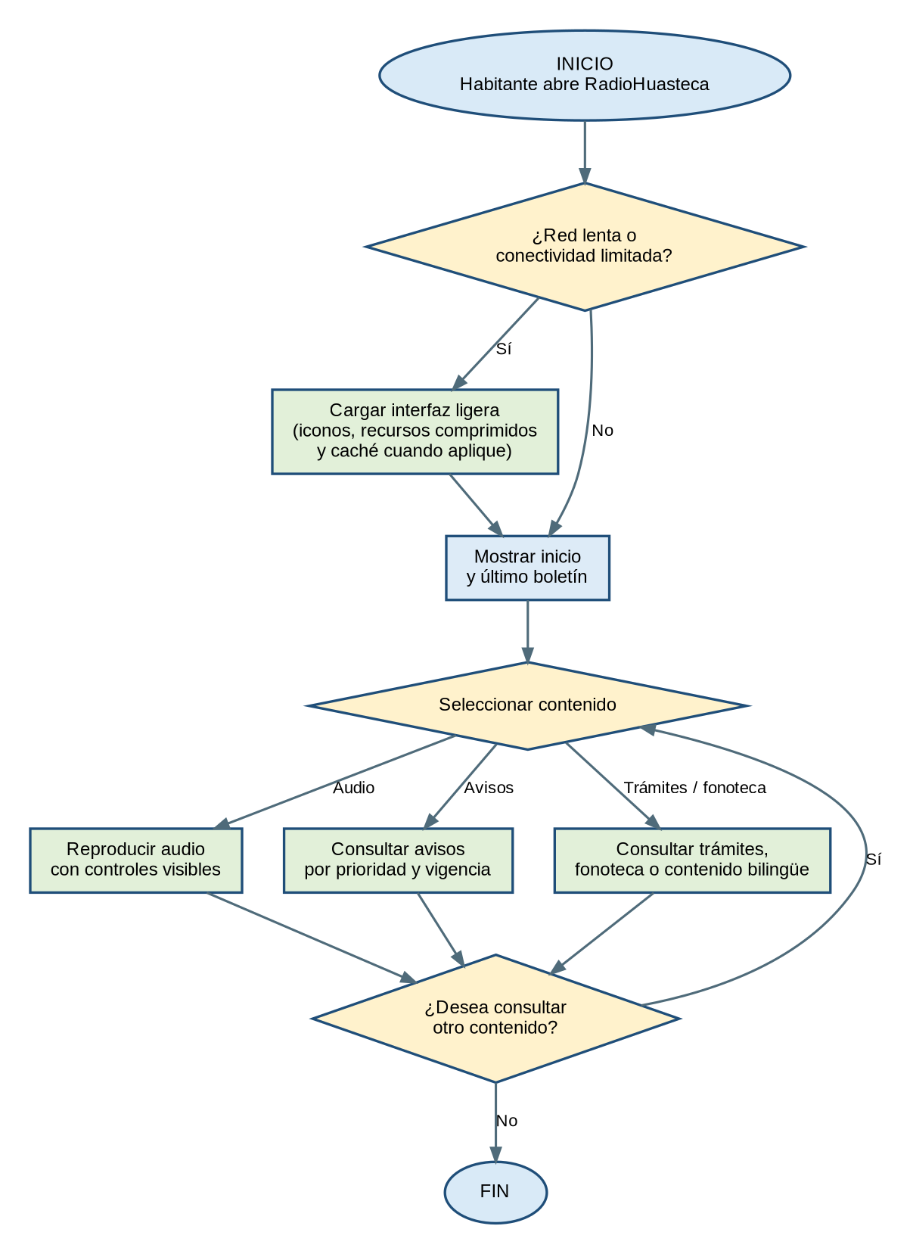
Figura A1. Consulta pública con manejo de conectividad limitada.
La detección de red lenta no bloquea la consulta; activa una presentación ligera con recursos comprimidos y, cuando sea viable, caché básica del navegador.

7.3.2 Participación ciudadana y moderación de notas de voz
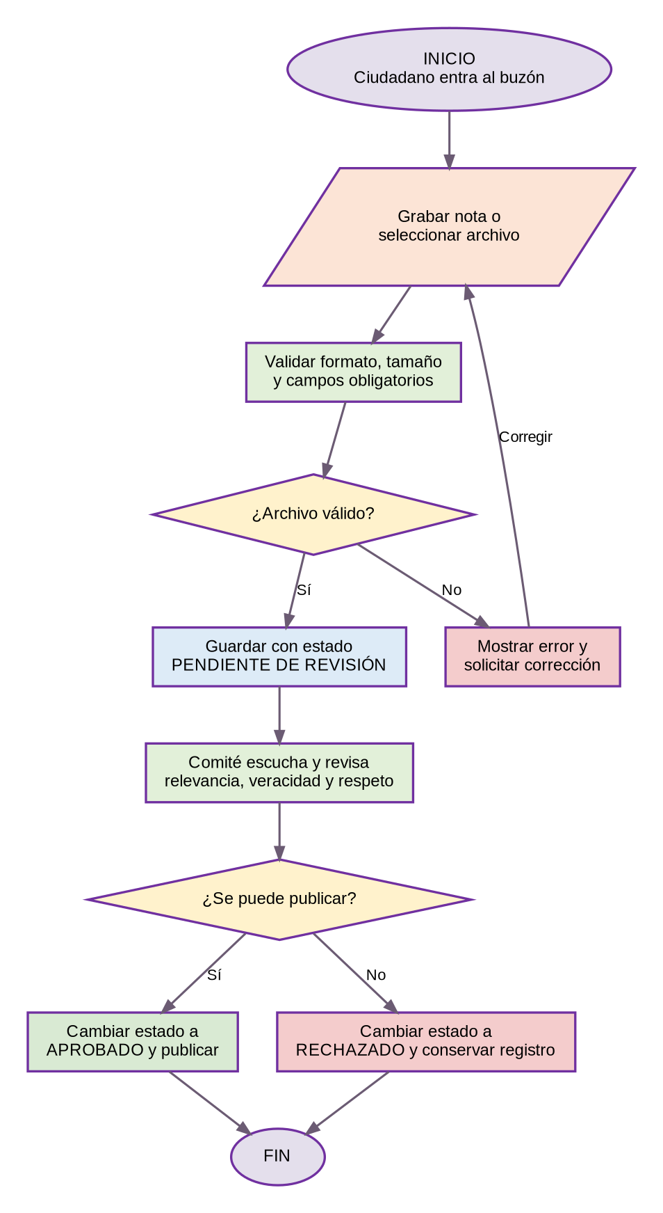
Figura A2. Recepción, validación y moderación de una nota de voz.
Ningún contenido ciudadano se publica automáticamente. Toda nota inicia como “Pendiente de revisión” y debe ser evaluada por el comité u operador autorizado.

7.3.3 Carga y administración de contenidos
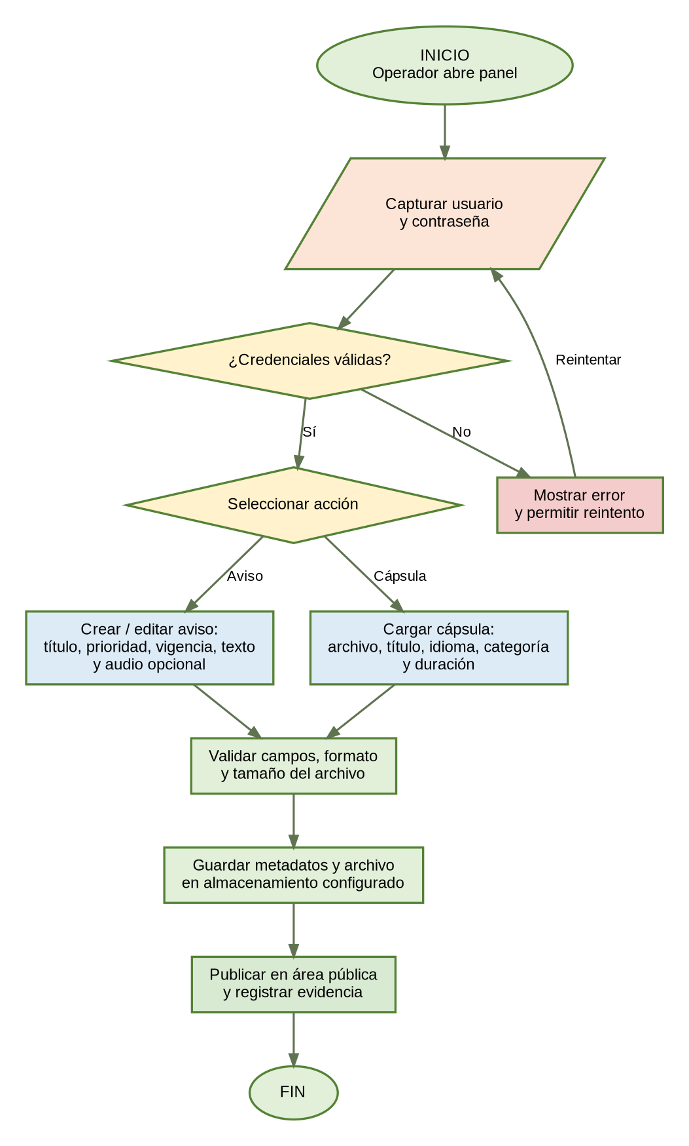
Figura A3. Autenticación y administración de avisos y audios.
La publicación debe registrar usuario, fecha y estado. Los campos obligatorios y los archivos deben validarse antes de guardar.

8. Product Backlog
El Product Backlog contiene todas las funcionalidades identificadas para RadioHuasteca. Las historias se priorizan de acuerdo con el valor social, la importancia para el MVP y la dependencia técnica.
ID | Historia de usuario | Prioridad | Estimación
HU-01 | Como habitante, quiero visualizar avisos comunitarios prioritarios para conocer alertas, asambleas y faenas | Alta | 5 puntos
HU-02 | Como usuario, quiero navegar mediante iconos claros para comprender la plataforma sin depender de textos largos | Alta | 5 puntos
HU-03 | Como habitante, quiero reproducir el último boletín desde el inicio para escuchar información urgente rápidamente | Alta | 3 puntos
HU-04 | Como usuario, quiero escuchar cápsulas comprimidas para acceder a información con baja conectividad | Alta | 5 puntos
HU-05 | Como habitante, quiero consultar trámites mediante instrucciones de audio para entender requisitos y pasos | Alta | 8 puntos
HU-06 | Como operador comunitario, quiero iniciar sesión en un panel administrativo para gestionar contenidos | Alta | 5 puntos
HU-07 | Como operador, quiero crear y publicar avisos para mantener informada a la comunidad | Alta | 8 puntos
HU-08 | Como operador, quiero cargar audios con título, idioma, categoría y duración para organizarlos | Media | 8 puntos
HU-09 | Como usuario, quiero consultar una fonoteca para escuchar relatos, música y memoria oral | Media | 5 puntos
HU-10 | Como ciudadano, quiero enviar una nota de voz para reportar una incidencia o sugerencia | Media | 8 puntos
HU-11 | Como comité de comunicación, quiero validar notas de voz antes de publicarlas para prevenir desinformación | Media | 5 puntos
HU-12 | Como usuario, quiero usar la plataforma desde un celular de gama baja para acceder sin equipo moderno | Alta | 5 puntos
HU-13 | Como usuario, quiero encontrar información prioritaria en español y Hñähñu para comprenderla en mi lengua | Alta | 8 puntos
HU-14 | Como equipo, queremos probar la plataforma con red lenta para comprobar su rendimiento en 2G y 3G | Alta | 5 puntos
HU-15 | Como operador, quiero consultar un manual básico para administrar el sistema sin conocimientos de programación | Media | 3 puntos
La estimación puede realizarse con Planning Poker o una discusión del equipo. Los puntos no representan horas exactas; representan el esfuerzo relativo, complejidad e incertidumbre de cada historia.

8.1 Matriz de trazabilidad
Historia de usuario | Requisito relacionado | Sprint | Evidencia esperada
HU-01 Avisos prioritarios | RF-01 | Sprint 2 | Captura y prueba de filtros por prioridad.
HU-02 Navegación por iconos | RNF-01 / RNF-05 | Sprint 1 | Capturas en 320, 360 y 390 px.
HU-03 Último boletín | RF-02 | Sprint 1 | Video o captura del reproductor.
HU-04 Cápsulas comprimidas | RF-03 / RNF-03 | Sprint 2 | Listado, reproducción y peso de archivo.
HU-05 Trámites con audio | RF-04 | Sprint 3 | Vista de trámite con pasos y audio.
HU-06 Inicio de sesión | RF-05 / RNF-04 | Sprint 3 | Prueba de credenciales válidas e inválidas.
HU-07 Gestión de avisos | RF-06 | Sprint 2 | Alta, edición y cambio de estado.
HU-08 Carga de audios | RF-07 | Sprint 4 | Validación de formato, tamaño y metadatos.
HU-09 Nota ciudadana | RF-08 | Sprint 4* | Registro en estado pendiente.
HU-10 Moderación | RF-08 | Sprint 4* | Aprobación/rechazo y registro de decisión.

* Funcionalidades condicionadas a que el MVP esté estable.

9. Criterios de Aceptación

9.1 Criterios Generales
Una historia de usuario solo será aceptada si:
- Cumple la funcionalidad solicitada.
- Funciona correctamente desde un navegador móvil.
- Ha sido probada por ambos integrantes.
- No produce errores visibles en consola.
- Su diseño es comprensible y responsivo.
- Tiene evidencia: captura, video, prueba o registro en GitHub.
- Está integrada al repositorio principal mediante control de versiones.
- Cuenta con documentación mínima cuando corresponda.

9.2 Criterios Específicos
Elemento | Criterio de aceptación
Inicio | La pantalla debe cargar el último boletín y permitir reproducirlo
Navegación | Debe ser funcional mediante iconos y adaptarse a pantallas pequeñas
Avisos | Deben mostrar título, prioridad, fecha, icono y estado
Audio | Debe reproducirse sin detenerse al navegar entre módulos
Trámites | Deben incluir explicación escrita y opción de audio
Panel administrativo | Debe permitir acceso restringido y gestión de avisos
Fonoteca | Debe mostrar audios clasificados por categoría y reproducibles
Participación | Debe permitir enviar una nota de voz o archivo de audio
Moderación | Los reportes ciudadanos deben iniciar en estado pendiente
Rendimiento | La página de inicio debe cargar en menos de 3 segundos en red 3G simulada
Responsividad | Debe funcionar visualmente en anchos de 320 px, 360 px y 390 px
9.3 Criterios de aceptación detallados por Sprint
Los criterios siguientes complementan los criterios generales y específicos de la sección 9. Cada criterio debe comprobarse antes de presentar el incremento en la Sprint Review. La aceptación requiere que se cumplan todos los criterios aplicables, que exista evidencia y que el Product Owner confirme el resultado.
Sprint 1. Interfaz inicial, navegación y boletín principal
Meta de aceptación: Construir la estructura inicial móvil de RadioHuasteca, con navegación iconográfica, textos prioritarios bilingües y reproducción del último boletín.
ID / Historia | Criterio verificable | Evidencia requerida | Condición de rechazo
HU-02 / Navegación | Dado un usuario en la página principal, cuando selecciona cada icono del menú, entonces accede a la vista correspondiente y puede regresar sin perder el contexto. | Video o capturas de cada ruta; prueba en 320, 360 y 390 px. | Algún icono no responde, la ruta muestra error o la navegación rompe el diseño móvil.
HU-03 / Último boletín | Dado que existe un boletín de prueba, cuando el usuario pulsa Reproducir, entonces el audio inicia, muestra estado de carga/reproducción/pausa y permite detenerse. | Captura y video de reproducción; registro del archivo utilizado. | El audio no inicia, no tiene controles, produce error visible o bloquea la pantalla.
HU-12 / Mobile-first | La interfaz debe ser legible y operable sin desplazamiento horizontal en anchos de 320, 360 y 390 px, con botones táctiles claramente identificables. | Matriz de pruebas por ancho y capturas. | Existe scroll horizontal, texto cortado o controles imposibles de usar.
HU-13 / Estructura bilingüe | Los elementos prioritarios de navegación y el boletín de prueba deben contar con etiqueta en español y espacio preparado para Hñähñu, sin mezclar textos incompletos. | Capturas de ambos idiomas y validación del contenido de prueba. | Hay traducciones parciales sin identificar, textos superpuestos o idioma incorrecto.
Técnica / Repositorio | El proyecto React/Vite/Tailwind debe instalarse y ejecutarse desde el README, con estructura de carpetas y commits identificables. | URL o captura del repositorio, README y salida de ejecución. | No se puede ejecutar, falta README o los cambios no están integrados.

Sprint 2. Avisos comunitarios y catálogo básico de audios
Meta de aceptación: Permitir consultar avisos por prioridad y reproducir cápsulas comprimidas desde una interfaz ligera.
ID / Historia | Criterio verificable | Evidencia requerida | Condición de rechazo
HU-01 / Avisos | Cada aviso visible muestra título, prioridad, fecha, icono y estado; los avisos críticos se distinguen visualmente y ofrecen acceso a audio cuando exista. | Capturas con al menos un aviso por prioridad/estado y prueba de audio crítico. | Faltan metadatos, prioridades indistinguibles o aviso crítico sin alternativa audible.
HU-04 / Cápsulas | El catálogo lista audios con título y metadatos básicos; cada elemento permite reproducir, pausar y detener sin recargar la página. | Video de navegación y reproducción de dos archivos comprimidos. | El audio interrumpe la navegación, no se puede controlar o no funciona en navegador móvil.
HU-07 / Registro de avisos | Un operador puede capturar los campos obligatorios, guardar un aviso y verlo en el listado con el estado definido. | Prueba paso a paso y registro del dato creado. | Se guardan campos incompletos, el aviso no aparece o se publica sin estado.
HU-12 / Gama baja | Las imágenes y audios de prueba están optimizados y la pantalla conserva legibilidad en un dispositivo o emulador móvil de gama baja. | Comparativa de recursos y capturas en emulador/dispositivo. | Recursos innecesariamente pesados o interfaz inutilizable.
Integración / Reproductor | El reproductor del Sprint 1 continúa funcionando después de integrar avisos y catálogo, sin errores de consola críticos. | Lista de regresión, captura de consola limpia y video. | La integración rompe el boletín o genera errores críticos.

Sprint 3. Trámites con audio y acceso administrativo
Meta de aceptación: Consultar trámites con instrucciones escritas y auditivas, e iniciar sesión con control básico de acceso.
ID / Historia | Criterio verificable | Evidencia requerida | Condición de rechazo
HU-05 / Catálogo de trámites | El usuario puede ver el listado, abrir el detalle de un trámite y consultar requisitos, pasos, responsable o referencia y vigencia cuando aplique. | Capturas del listado y detalle con datos semilla. | El trámite carece de pasos/requisitos o el detalle no es accesible desde móvil.
HU-05 / Audio de trámite | Cada trámite prioritario con audio muestra un control asociado al contenido correcto, con estados de carga, reproducción y error. | Video de reproducción y relación trámite-audio verificada. | El audio corresponde a otro trámite, no carga o no informa el error.
HU-06 / Inicio de sesión | Con credenciales válidas el usuario entra al panel; con credenciales inválidas recibe un mensaje claro sin revelar información sensible. | Matriz de casos válidos, inválidos y campos vacíos. | Se permite acceso inválido, se muestran credenciales o no existe salida/manejo de sesión.
HU-13 / Bilingüismo prioritario | La información prioritaria de trámites se presenta en español y Hñähñu validado o marcada como pendiente de validación; el usuario puede identificar el idioma. | Capturas, registro de validación y fuente de textos. | Se publica una traducción no validada como definitiva o se mezclan idiomas.
Datos / Integridad | Las tablas de usuarios, trámites y audios asociados mantienen relaciones válidas y no permiten guardar registros obligatorios incompletos. | Diagrama actualizado y pruebas de validación. | Hay registros huérfanos, duplicados no controlados o datos obligatorios nulos.

Sprint 4. Fonoteca, administración de audios y buzón ciudadano
Meta de aceptación: Integrar la gestión de contenidos y la participación ciudadana con revisión previa a la publicación.
ID / Historia | Criterio verificable | Evidencia requerida | Condición de rechazo
HU-08 / Carga de audios | El operador autenticado puede cargar un archivo compatible y registrar título, categoría, idioma, duración y descripción; se validan formato y tamaño. | Video de carga correcta y casos rechazados; ficha del archivo. | Se aceptan archivos inválidos, faltan metadatos o se carga sin autenticación.
HU-09 / Fonoteca | El usuario puede filtrar por categoría, visualizar metadatos y reproducir el audio seleccionado sin perder los filtros. | Capturas por categoría y video de reproducción. | El filtro no funciona, los metadatos no corresponden o se pierde la selección.
HU-10 / Buzón ciudadano | Desde un móvil el ciudadano puede seleccionar o enviar un archivo de audio/sugerencia, ver confirmación y recibir mensaje de error si falta un dato. | Prueba desde móvil con archivo válido y caso inválido. | El envío no confirma, expone datos privados o permite archivos no compatibles.
HU-11 / Moderación | Toda nota ciudadana se registra inicialmente como Pendiente de revisión; un operador autorizado puede aprobar o rechazar y queda visible el estado. | Capturas antes/después y registro de estados. | La nota se publica automáticamente, no hay estado pendiente o un usuario público puede moderar.
Seguridad / Contenido | Las rutas administrativas requieren autenticación y los contenidos ciudadanos no se muestran públicamente antes de ser aprobados. | Pruebas de acceso directo y matriz de permisos. | Se accede sin sesión o se publica contenido pendiente.

Sprint 5. Validación, optimización y versión candidata
Meta de aceptación: Demostrar que la plataforma es estable, usable, segura en lo básico y adecuada para conectividad limitada.
ID / Historia | Criterio verificable | Evidencia requerida | Condición de rechazo
Rendimiento | La página de inicio carga en menos de 3 segundos bajo una prueba controlada de red 3G simulada, registrando condiciones y herramienta. | Reporte con fecha, configuración de red, mediciones y captura. | No se documentan condiciones, supera el umbral o la medición no es reproducible.
Red lenta | La consulta de avisos y audios funciona en 2G/3G simulada o muestra un estado de carga/error comprensible sin bloquear la interfaz. | Matriz 2G/3G, video y lista de incidencias. | La pantalla queda bloqueada, hay pérdida silenciosa o no existe manejo de error.
Responsividad y accesibilidad | Las vistas públicas y administrativas funcionan en 320, 360 y 390 px; hay contraste suficiente, iconos comprensibles, textos breves y controles accesibles. | Checklist, capturas y resultados de revisión. | Hay desbordamiento, controles ambiguos o contraste que impide comprender el contenido.
Regresión funcional | Se ejecutan pruebas de inicio, avisos, audios, trámites, login, carga y moderación; ningún defecto crítico queda abierto. | Matriz de pruebas, incidencias con severidad y evidencias de corrección. | Existe defecto crítico/alto sin decisión documentada.
Entrega candidata | El código está integrado, el README/manual se actualiza, existe respaldo del repositorio y la versión puede demostrarse con datos semilla. | Etiqueta o commit de versión, manual, respaldo y video/capturas. | La versión no se puede ejecutar, faltan evidencias o hay diferencias entre código y documentación.

Regla de aceptación del Sprint: el incremento se considera aceptado únicamente cuando se cumplen los criterios del Sprint, la Definition of Done, se anexan las evidencias y el Product Owner registra la decisión en la Sprint Review. Los criterios no cumplidos deben convertirse en incidencias o historias pendientes con responsable y fecha de revisión.

10. Definition of Ready
Una historia de usuario podrá ser seleccionada para un Sprint cuando cumpla con los siguientes criterios:
- Tiene identificador y título.
- Está redactada en formato de historia de usuario.
- Explica el valor para un usuario o la comunidad.
- Tiene criterios de aceptación.
- Cuenta con una estimación en puntos.
- Tiene prioridad asignada por el Product Owner.
- No presenta dependencias críticas sin resolver.
- Dispone de wireframe o referencia visual cuando aplica.
- Se conocen los recursos técnicos necesarios.
- Se ha considerado el impacto de datos móviles y accesibilidad.

11. Definition of Done
Una funcionalidad se considerará terminada cuando:
- El código esté integrado en la rama principal del repositorio.
- Compile y ejecute sin errores críticos.
- Cumpla los criterios de aceptación definidos.
- Sea probada desde una pantalla móvil o emulador.
- No afecte negativamente al reproductor de audio.
- Mantenga un consumo razonable de datos.
- Use recursos optimizados cuando aplique.
- Tenga evidencia de prueba.
- Esté registrada como terminada en el tablero.
- Cuente con documentación mínima de uso o técnica.

12. Planeación de Sprints

12.1 Calendario General
Periodo | Sprint | Objetivo | Entregable
Semanas 1–2  7 al 14 sep | Planeación inicial | Definir requisitos, alcance, riesgos, roles, arquitectura, wireframes y Product Backlog | Documento de planeación y Backlog priorizado
Semanas 3–4  14 al 21 sep | Sprint 1 | Crear la base visual, navegación móvil e inicio con boletín principal | Interfaz inicial y reproductor básico
Semanas 5–6  21 al 28 sep | Sprint 2 | Desarrollar avisos comunitarios y catálogo de audio | Módulo de avisos y reproductor integrado
Semanas 7–8  28 al 5 de oct | Sprint 3 | Implementar trámites con audio e inicio de sesión administrativo | Módulo de trámites y acceso al panel
Semanas 9–10  5 al 12 de oct | Sprint 4 | Implementar fonoteca, carga de audios y participación ciudadana | Fonoteca, administración y buzón de voz
Semana 11  12 al 19 oct | Sprint 5 | Realizar pruebas, optimización y correcciones | Versión candidata estable
Semana 12  19 al 26 oct | Cierre | Documentar, generar manuales y preparar defensa | Código final, manuales y presentación

12.2 Sprint 1
Duración: Semanas 3 y 4
Sprint Goal: Construir la estructura inicial de RadioHuasteca con una interfaz móvil, navegación clara y reproducción del último boletín.
Historia | Actividades
HU-02 | Diseñar menú principal, seleccionar iconos, crear navegación entre vistas y validar usabilidad móvil
HU-03 | Crear componente de reproductor, integrar audio de prueba, agregar controles de reproducción y estados de carga
HU-12 | Configurar estilos mobile-first, validar pantallas de 320 px, 360 px y 390 px
HU-13 | Preparar estructura de textos bilingües y aplicar traducciones iniciales de interfaz
Técnica | Crear repositorio GitHub, configurar React con Vite, Tailwind CSS, estructura de carpetas y README
Calidad | Realizar pruebas de navegación, reproducción y responsividad
Incremento esperado: página de inicio funcional, navegación por iconos, diseño adaptable y reproductor de un boletín de prueba.

12.3 Sprint 2
Duración: Semanas 5 y 6
Sprint Goal: Permitir que la comunidad consulte avisos prioritarios y reproduzca cápsulas de audio desde una interfaz ligera.
Historia | Actividades
HU-01 | Crear modelo visual de avisos, tarjetas, prioridad, iconos, fecha y estado
HU-04 | Integrar catálogo de audios, metadatos, controles de reproducción y pruebas con archivos comprimidos
HU-07 | Crear formulario básico de registro de avisos para administración
HU-12 | Optimizar componentes y recursos para celulares de gama baja
Calidad | Probar carga de avisos, audio y navegación sin interrupciones
Incremento esperado: módulo funcional de avisos, reproductor integrado y catálogo básico de cápsulas.

12.4 Sprint 3
Duración: Semanas 7 y 8
Sprint Goal: Construir el módulo de trámites con apoyo auditivo e implementar el acceso inicial de administradores.
Historia | Actividades
HU-05 | Diseñar catálogo de trámites, crear vista detallada, requisitos, pasos y audio explicativo
HU-06 | Diseñar pantalla de inicio de sesión, validaciones y control básico de sesión
HU-13 | Incorporar estructura bilingüe en información prioritaria
Técnica | Diseñar tablas necesarias para usuarios, trámites y audios asociados
Calidad | Validar que los trámites puedan consultarse desde celular y que el audio funcione
Incremento esperado: módulo de trámites con audio, inicio de sesión y estructura de administración inicial.

12.5 Sprint 4
Duración: Semanas 9 y 10
Sprint Goal: Integrar la fonoteca, la carga de contenidos y el buzón de participación ciudadana.
Historia | Actividades
HU-08 | Crear formulario para cargar audio, título, categoría, idioma, duración y descripción
HU-09 | Implementar catálogo de fonoteca, filtros por categoría y reproducción
HU-10 | Implementar grabación o selección de archivo de audio desde móvil
HU-11 | Crear bandeja de reportes pendientes, aprobados y rechazados
Calidad | Probar carga, almacenamiento, listado, reproducción y control de estados
Incremento esperado: fonoteca funcional, gestión básica de audios y buzón de participación con revisión previa.

12.6 Sprint 5
Duración: Semana 11
Sprint Goal: Validar calidad, rendimiento, seguridad básica y usabilidad antes del cierre.
Actividad | Resultado esperado
Pruebas en red lenta simulada | Evidencia de funcionamiento en 2G y 3G
Revisión de carga inicial | Validación de carga menor a 3 segundos en prueba controlada
Pruebas responsivas | Evidencia en pantallas móviles pequeñas
Pruebas de audio | Reproducción correcta al navegar y bajo conectividad limitada
Corrección de errores | Lista de incidencias resueltas
Revisión de accesibilidad | Iconos claros, contraste suficiente, textos breves y audios en avisos críticos
Pruebas administrativas | Validar acceso, creación de avisos, carga de audio y revisión de notas de voz
Incremento esperado: versión candidata estable para entrega académica.

13. Tablero de Trabajo
El equipo utilizará un tablero en GitHub Projects, Trello o Jira con las siguientes columnas:
Columna | Uso
Product Backlog | Historias de usuario pendientes y priorizadas
Listo para Sprint | Historias preparadas que cumplen la Definition of Ready
Por hacer | Tareas aprobadas para el Sprint actual
En desarrollo | Actividades que están siendo implementadas
En revisión | Código o diseño pendiente de revisión por el otro integrante
En pruebas | Funcionalidades en validación técnica, móvil o de red lenta
Bloqueado | Tareas detenidas por falta de información, traducción, recurso o decisión
Terminado | Tareas que cumplen Definition of Done

13.1 Límites de Trabajo en Progreso (WIP)
- Máximo dos tareas simultáneas en “En desarrollo” por integrante.
- Máximo tres tareas en “En revisión” y “En pruebas”.
- Ninguna tarea se mueve a “Terminado” sin evidencia de prueba.
- Una tarea bloqueada debe indicar responsable, motivo y acción requerida.
- No se agregan funcionalidades nuevas al Sprint sin una revisión del Product Owner.

14. Ceremonias Scrum
Ceremonia | Frecuencia | Duración | Evidencia
Sprint Planning | Inicio de cada Sprint | 60 a 90 minutos | Objetivo, historias seleccionadas y tareas
Daily Scrum | Tres veces por semana | 10 a 15 minutos | Bitácora de avances, pendientes y bloqueos
Refinamiento del Backlog | Una vez por semana | 30 a 45 minutos | Backlog actualizado y priorizado
Sprint Review | Final de cada Sprint | 30 a 45 minutos | Demostración, capturas y comentarios del docente
Retrospectiva | Después de la Review | 20 a 30 minutos | Acciones de mejora para el siguiente Sprint

14.1 Formato de Daily Scrum
En cada reunión breve, cada integrante debe registrar:
Pregunta | Ejemplo
¿Qué terminé? | Terminé las tarjetas de avisos y su indicador de prioridad
¿Qué haré? | Integraré el reproductor en la página de inicio
¿Qué impedimento tengo? | Falta validar el texto en Hñähñu para el aviso de prueba

15. Plan de Riesgos
Riesgo | Probabilidad | Impacto | Estrategia de mitigación
Baja conectividad en la región | Alta | Alta | Usar recursos ligeros, compresión de audio, caché y pruebas en red lenta
Traducciones incorrectas al Hñähñu | Media | Alta | No publicar traducciones definitivas sin validación de hablantes competentes
Interfaz demasiado compleja | Alta | Alta | Usar iconos, texto breve, botones grandes y pruebas con usuarios
Retraso por carga académica | Media | Alta | Planear tareas pequeñas, priorizar MVP y revisar avance tres veces por semana
Saturación de tareas | Media | Media | Aplicar límites WIP y no iniciar nuevas tareas sin cerrar las activas
Pérdida de código | Baja | Alta | Usar Git, GitHub, ramas y commits frecuentes
Contenido falso o sensible | Media | Alta | Aplicar revisión administrativa antes de publicar notas de voz
Problemas de reproducción de audio | Media | Alta | Probar formatos compatibles, archivos pequeños y navegadores móviles
Falta de hosting para entrega | Media | Media | Preparar ejecución local, capturas, video demostrativo y alternativa gratuita si se requiere

16. Plan de Calidad
La calidad de RadioHuasteca se evaluará en cuatro dimensiones:
Dimensión | Criterio
Funcionalidad | Los módulos cumplen las historias de usuario y criterios de aceptación
Rendimiento | La interfaz y los audios consumen recursos reducidos y funcionan bajo red lenta simulada
Usabilidad | La navegación es clara, mobile-first, iconográfica y comprensible
Inclusión | Los avisos críticos tienen opción audible y la interfaz prioriza contenido bilingüe
Las pruebas incluirán:
- Pruebas funcionales de cada módulo.
- Pruebas de navegación móvil.
- Pruebas de reproducción de audio.
- Pruebas de inicio de sesión y panel administrativo.
- Pruebas de carga de archivos.
- Pruebas de envío y moderación de notas de voz.
- Pruebas de responsividad.
- Simulación de red 2G y 3G desde herramientas de desarrollo del navegador.
- Revisión de errores de consola.
- Revisión del repositorio y calidad básica de código.

16.1 Indicadores clave de medición (KPIs)
Indicador | Método de cálculo o medición | Meta
Velocidad del Sprint | Puntos de historia terminados por Sprint. | 15–20 puntos si el tiempo del equipo lo permite.
Cumplimiento del Sprint Goal | Historias completadas / planificadas × 100. | ≥ 85 %.
Incidencias críticas | Errores críticos abiertos al cierre. | 0 al pasar a Terminado.
Tiempo de carga inicial | Lighthouse o DevTools con red 3G simulada. | < 3 segundos.
Peso de audio | Tamaño del archivo según duración. | < 1.5 MB por 3 minutos.
Responsividad | Pruebas en 320, 360 y 390 px. | 100 % sin desbordamiento.
Cobertura bilingüe prioritaria | Avisos críticos disponibles en español y Hñähñu. | 100 % de avisos críticos.
Tiempo de moderación | Tiempo desde recepción hasta decisión. | < 48 horas en pruebas simuladas.
Comprensión de interfaz | Usuarios que completan una tarea sin ayuda. | ≥ 80 % en prueba piloto.

Cada medición debe registrar fecha, dispositivo, navegador, configuración de red y evidencia. Las metas son criterios de evaluación del prototipo académico, no una garantía de operación productiva en toda la región.

17. Entregables
Entregable | Momento de entrega
Documento de planeación | Semanas 1 y 2
Product Backlog priorizado | Semanas 1 y 2; actualizado cada Sprint
Wireframes en Figma | Sprint 1
Repositorio GitHub configurado | Sprint 1
Interfaz inicial responsive | Sprint 1
Módulo de avisos y reproductor | Sprint 2
Módulo de trámites y autenticación | Sprint 3
Fonoteca, carga de audios y buzón ciudadano | Sprint 4
Evidencias de pruebas y versión candidata | Sprint 5
Manual de usuario | Semana 12
Manual técnico | Semana 12
Base de datos y diagrama entidad-relación | Semana 12
Código fuente final | Semana 12
Presentación y defensa del proyecto | Semana 12

17.1 Recomendaciones para la implementación
• Construir primero el flujo de inicio, avisos, audio, trámites y autenticación.
• Usar audios pequeños y datos semilla para la primera demostración.
• Validar el Hñähñu antes de publicar traducciones definitivas.
• Registrar evidencias de cada Sprint en GitHub y en una carpeta de pruebas.
• No agregar nuevas funciones durante un Sprint si afectan la entrega del MVP.
• Conservar la moderación manual como regla obligatoria para notas ciudadanas.

18. Control de Cambios
Cualquier cambio solicitado deberá registrarse en el Product Backlog y analizarse antes de desarrollarse.
El cambio debe incluir:
- Descripción del cambio.
- Motivo o necesidad social.
- Historia de usuario relacionada.
- Impacto técnico.
- Impacto en tiempo.
- Impacto en pruebas.
- Prioridad.
- Decisión del Product Owner.
No se agregarán funciones nuevas durante un Sprint, excepto cuando exista una corrección crítica que afecte la funcionalidad, seguridad, accesibilidad o entrega del proyecto.

19. Documentación del Sprint 1

1. Resumen del sprint
Durante este sprint construimos la primera versión navegable de RadioHuasteca, una plataforma de radio comunitaria pensada para Santa Ana Hueytlalpan, Hidalgo. La prioridad fue crear una entrada sencilla, útil desde el celular y con un acceso visible al boletín más reciente.
El resultado es una base funcional para continuar el proyecto. Incluye la identidad de la radio, navegación entre secciones, un reproductor de audio demostrativo y una primera preparación para manejar dos idiomas (español y espacio preparado para Hñähñu).

2. Objetivo y alcance
El objetivo fue validar la estructura principal de la página y la experiencia de uso en pantallas pequeñas. Para mantener el sprint enfocado, dejamos fuera las funciones que requieren contenido real de la comunidad, administración o validación lingüística completa.

2.1 Incluido en el Sprint 1
- Pantalla de inicio con identidad de RadioHuasteca y referencia a Santa Ana Hueytlalpan.
- Navegación por iconos entre las secciones definidas para esta entrega.
- Diseño adaptable (mobile-first) con ancho mínimo de 320 px.
- Reproductor de audio demostrativo con estados visibles (listo, reproduciendo, pausa/detención, error).
- Selector de idioma ES/HN y textos principales organizados para bilingüismo.
- Repositorio configurado (React + Vite), README del proyecto y estructura ejecutable.

2.2 Pendiente para siguientes sprints
- Avisos comunitarios clasificados por prioridad (Sprint 2).
- Catálogo básico de cápsulas y, más adelante, fonoteca (Sprints 2 y 4).
- Información de trámites con apoyo auditivo (Sprint 3).
- Inicio de sesión y panel de administración (Sprint 3 en adelante).
- Carga de audios, gestión de contenidos y participación ciudadana (Sprint 4).
- Sustitución del audio demostrativo por boletín real de la comunidad.
- Validación de traducciones al Hñähñu con hablantes de la comunidad.

2.3 Historias de usuario del Sprint 1
ID | Historia | Enfoque en este sprint
HU-02 | Navegación por iconos | Menú usable; llegar a cada sección y volver a Inicio sin perderse.
HU-03 | Último boletín | Reproductor demostrativo: iniciar, mostrar estado y detener.
HU-12 | Mobile-first | Uso legible en 320, 360 y 390 px sin desplazamiento horizontal.
HU-13 | Estructura bilingüe | Selector y textos preparados; Hñähñu pendiente de validación comunitaria.

3. Funciones entregadas
Función | Resultado
Inicio | Muestra el nombre de la radio, la comunidad de referencia y un acceso visible al boletín.
Navegación | El menú permite moverse entre secciones sin perder el contexto del boletín al regresar a Inicio.
Uso en celular | La distribución se adapta a pantallas pequeñas. Controles y textos permanecen usables.
Boletín | El botón inicia y detiene un audio de demostración y muestra su estado (listo, cargando, reproduciendo, pausado o error).
Idiomas | Selector ES/HN. La versión en Hñähñu es preparatoria y debe validarse con la comunidad antes de publicarse como definitiva.
Stack técnico | React, Vite, Tailwind CSS v4, lucide-react. Proyecto ejecutable con npm install && npm run dev.

4. Trabajo realizado
- Diseñamos la pantalla de inicio con el nombre de la radio, la ubicación de referencia y un espacio destacado para el boletín.
- Organizamos la navegación con nombres cortos e iconos para facilitar la identificación de cada sección.
- Adaptamos la página a celulares y definimos un ancho mínimo de trabajo de 320 píxeles.
- Integramos un reproductor con audio demostrativo y estados visibles de reproducción.
- Preparamos los textos principales en español y la estructura para incorporar Hñähñu.
- Integramos Tailwind CSS y un sistema visual coherente con la identidad del proyecto.
- Actualizamos el README para describir RadioHuasteca (no un proyecto distinto).
- Revisamos que la entrega mantuviera estructura ordenada y funciones demostrables.

5. Cómo validamos la entrega
Probamos las historias principales del sprint con navegación manual y revisión en distintos tamaños de pantalla. La validación se concentró en que la página pudiera usarse sin instrucciones largas y en que el reproductor comunicara claramente su estado.
Historia | Criterio revisado | Resultado
HU-02 | Elegir opción del menú, llegar a la sección y volver a Inicio. | Cumplido. Navegación revisada; en celular el menú se comporta de forma usable.
HU-03 | Al pulsar el botón, el audio inicia o se detiene y se muestra su estado. | Cumplido como demostración. Audio provisional; se conectará contenido real después.
HU-12 | Lectura y uso sin desplazamiento lateral en 320, 360 y 390 px. | Cumplido en la revisión realizada. Controles y textos visibles en los tres anchos.
HU-13 | Preparar contenidos en español y Hñähñu sin presentar traducción terminada. | Parcial. Selector y estructura listos; falta validación comunitaria del Hñähñu.

5.1 Definition of Done aplicada
- Código integrado en la rama de trabajo del repositorio.
- La aplicación compila y se ejecuta en local sin errores críticos.
- Se cumplen los criterios de aceptación de las historias del Sprint 1.
- Se probó en vista móvil / anchos pequeños.
- El reproductor demuestra estados básicos sin bloquear la interfaz.
- Existe README usable para instalar y ejecutar el proyecto.

6. Decisiones técnicas del Sprint 1
Tema | Decisión
Framework | React + Vite para desarrollo rápido de la interfaz.
Estilos | Tailwind CSS v4 + variables CSS de identidad (verde, turquesa, terracota, crema).
Iconos | lucide-react para iconografía clara y ligera.
Audio | Elemento audio con archivo demostrativo. El boletín real se integrará cuando exista contenido de la comunidad.
Backend en este sprint | No se implementó API ni base de datos. Queda para sprints posteriores según la arquitectura planeada (Node.js, Express, PostgreSQL).
Idioma Hñähñu | Estructura lista; textos no se consideran oficiales hasta validación con hablantes.

7. Retrospectiva del Sprint 1
La retrospectiva resume qué funcionó, qué debemos mejorar y qué acciones concretas tomaremos. Se organizó en tres columnas claras para facilitar el seguimiento en el Sprint 2.

7.1 Qué funcionó bien
- Enfocar la primera entrega en una navegación corta y fácil de entender evitó sobrecargar el sprint.
- Diseñar pensando primero en celular y comprobar tres anchos (320, 360, 390 px) redujo sorpresas de usabilidad.
- Separar de forma explícita las funciones futuras (avisos, trámites, admin) mantuvo el alcance controlado.
- Mensajes e iconos directos ayudaron a que la interfaz se entendiera sin manuales largos.
- Tener un reproductor con estados visibles facilitó demostrar el flujo aunque el audio aún sea de prueba.

7.2 Qué debemos mejorar
- Definir desde el inicio qué contenido real alimentará el boletín y los avisos (formato, duración, responsable).
- Documentar mejor cada prueba: dispositivo, navegador, ancho de pantalla y resultado (pasa / no pasa).
- No dejar la validación del Hñähñu solo como tarea técnica: requiere contacto con hablantes de la comunidad.
- Pasar del audio de demostración a contenido real sin romper la experiencia ni el rendimiento en red lenta.
- Alinear la navegación del código con lo descrito en la documentación cuando evolucionen las secciones.

7.3 Acciones para el siguiente sprint
# | Acción | Responsable | Para cuándo
1 | Acordar formato, responsable y fuente de los primeros audios y avisos reales. | Product Owner | Inicio Sprint 2
2 | Guardar capturas y registrar cada prueba con dispositivo, ancho y resultado. | Ambos | Durante Sprint 2
3 | Iniciar contacto para revisión de textos en Hñähñu con hablantes de la comunidad. | Product Owner | Sprint 2
4 | Implementar módulo de avisos prioritarios y catálogo básico de cápsulas (HU-01, HU-04, HU-07). | Equipo dev | Sprint 2
5 | Preparar integración del reproductor con boletines/avisos reales sin romper el flujo actual. | Equipo dev | Sprint 2

8. Riesgos observados y mitigación
Riesgo | Impacto si no se atiende | Mitigación acordada
Audio solo demostrativo | La demo pierde credibilidad ante la comunidad. | Priorizar un primer boletín real o aviso grabado en Sprint 2.
Traducción Hñähñu no validada | Errores lingüísticos o rechazo de usuarios. | No publicar como definitiva; marcar pendiente y validar con hablantes.
Alcance que crece entre sprints | No terminar el MVP a tiempo. | Respetar el Product Backlog y los límites WIP del tablero.
Dependencia de red para audio externo | Fallo de reproducción en demos offline. | Migrar a archivo local de prueba cuando sea posible.

9. Próximos pasos (hacia Sprint 2)
Según la planeación del proyecto, el Sprint 2 se concentra en avisos comunitarios y catálogo básico de audios.
- Validar la versión en Hñähñu con personas hablantes de la comunidad (proceso continuo).
- Conectar el reproductor con el primer boletín o aviso real cuando exista el archivo.
- Definir el modelo de contenidos para avisos (título, prioridad, fecha, estado, audio opcional).
- Construir la vista pública de avisos (HU-01) y el catálogo básico de cápsulas (HU-04).
- Crear el formulario básico de registro de avisos para administración (HU-07).
- Optimizar recursos para celulares de gama baja y no romper el reproductor del Sprint 1.
- Registrar evidencias de pruebas con el mismo rigor que en el anexo de este documento.

10. Cierre del Sprint 1
El Sprint 1 cumplió su propósito: dejar una base visual y funcional que puede mostrarse, probarse y extenderse. La siguiente etapa debe concentrarse en contenido real (avisos y cápsulas), mantener la navegación sencilla y el enfoque en celulares, y avanzar la validación lingüística con la comunidad.
Esta documentación describe lo entregado, cómo se validó, qué se aprendió y qué sigue. Las evidencias visuales se integran en el anexo siguiente para facilitar la revisión del docente y del equipo.

Anexo A. Evidencias para la revisión
Este anexo integra las evidencias del Sprint 1. Donde aún no se haya pegado la captura o el enlace al video, se deja un espacio marcado para completar antes de la revisión formal.

A.1 Checklist de evidencias
Evidencia | Referencia
Inicio en escritorio | Figura A1
Inicio en celular | Figura A2
Navegación 320 px | Figura A3
Navegación 360 px | Figura A4
Navegación 390 px | Figura A5
Reproductor: estado listo / play / stop | Figura A6 + video
Selector de idioma ES / HN | Figura A7

A.2 Figuras (espacios para capturas)
Figura A1. Pantalla de inicio en computadora
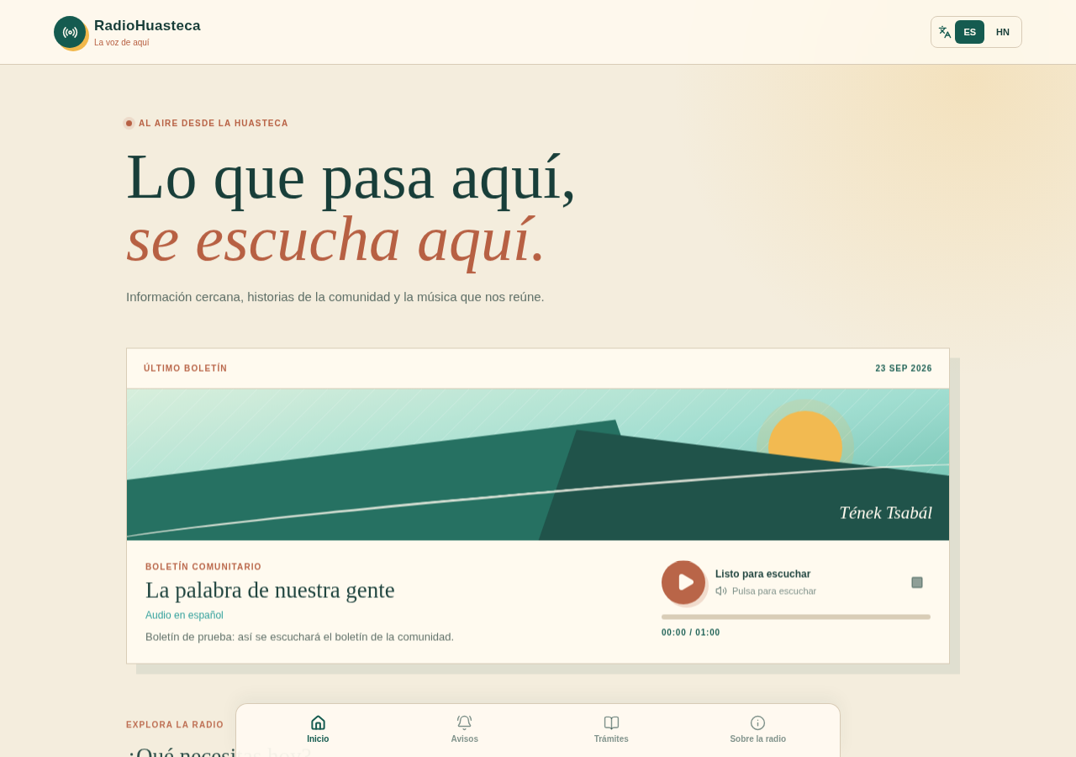

Figura A2. Pantalla de inicio en celular
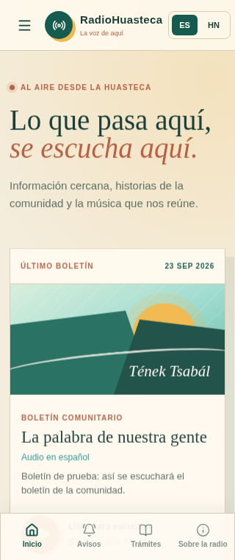

Figura A3. Navegación 320px

Figura A4. Navegación 360 px
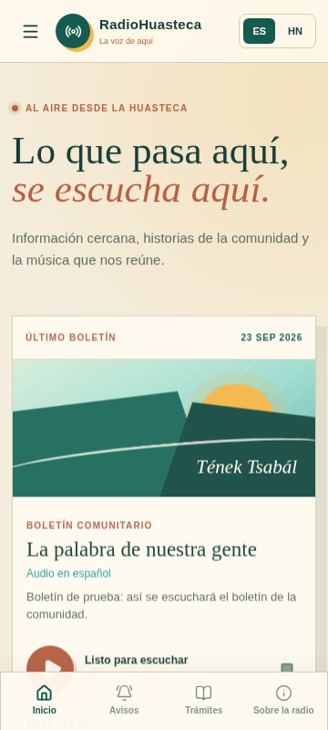

Figura A5. Navegación 390px
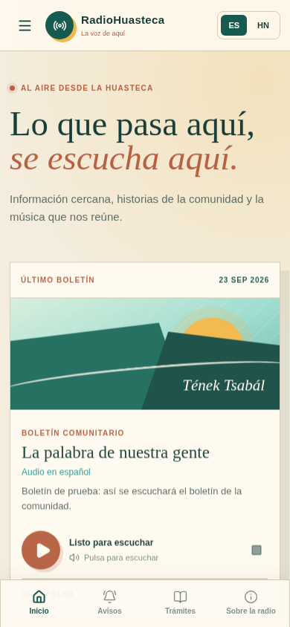
Figura A6. REPRODUCTOR. ESTADO LISTO PLAY/STOP
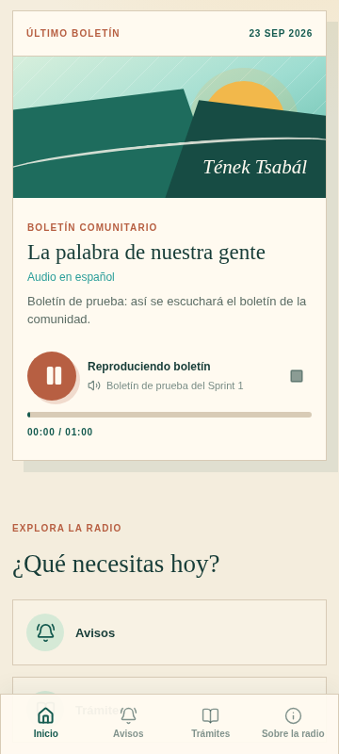

Figura A7. Selector de idioma ES/HN


